上海海事大学外语学院托福考场桌、椅、讲台等家具需求
1、外国语学院为新建托福考场一间，采购一批家具，具体要求如下：
材料选择：家具应使用环保材料，如可再生材料、低VOC（挥发性有机化合物）材料和无毒材料。避免使用含有甲醛、苯等有害物质的材料。
舒适性：家具应具备良好的人体工学设计，提供舒适的座椅和支撑，以确保考生在长时间的考试中保持良好的姿势和舒适度。
功能性：家具应具备多功能性，以满足不同考试场景的需求。例如，桌椅可以具备可调节高度和角度的功能，以适应不同身高和个人喜好。
可移动性：家具应易于移动和布置，以便根据考试需求进行灵活的调整和组合。
噪音控制：家具应具备隔音功能，以减少外部噪音对考生的干扰，提供安静的考试环境。
可靠性：家具应具备稳固的结构和耐用的材料，以确保长期使用中的安全性和可靠性。
*供货期:7天
2、采购清单如下：
序号 | 名称 | 产品图片 | 规格（mm） | 材质及技术要求说明 | 颜色 | 数量
1 | 上课考试两用桌 | 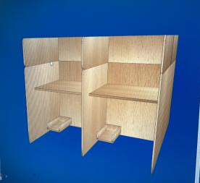  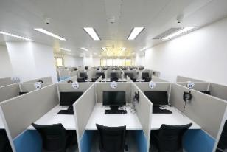 | 800*（800+200）*（1050+350）  （宽度*深度*高度） | 学生桌分上下两节、平时正常上课采用下节、把上节通过专用的五金配件把上节部分折叠不影响学生视线、遇到考试时将上节部分直起来通过专用五金配件固定起到遮挡作用。学生桌使用材料要求：桌面要求采用25mm厚E0级密度板基材、前直边倒鸭嘴边，左、左、后直边、上下面用品牌白乳胶经冷压贴双面0.8mm厚防火饰面板精制而成，18mm厚E0级环保多层板、甲醛释放量≤1.5mg/L，内结合强度≥0.35Mpa，平行板面握螺钉力≥700N，表面胶合强度≥0.40Mpa，吸水厚度膨胀率≤8.0%，表面耐水蒸气、无凸起、无变色、无龟裂、耐污染、易清洁，优质五金配件连接、封边应采用PVC同色封边，封边胶采用品牌PU改性无醛热烙封边胶。 | 桌面：  暖白色  围边：  浅黄  挡板：浅灰色 | 44张
2 | 塑钢学生椅 | 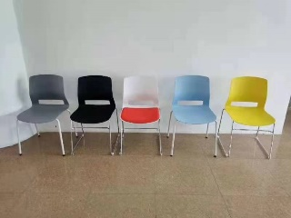 | 460*520*820 | 椅架采用11厘实芯钢筋表面耐腐蚀中性盐雾测试48h后无锈蚀、剥落、起皱，焊接采用二氧化碳保护焊新工艺，要求满焊、焊接处表面波放均匀，烽接处无夹渣、气孔、汗瘤、焊丝咬边和飞溅无脱焊、虚焊、焊穿等现象、贴角焊缝厚度≥3mm、经规范除油、除锈及酸洗磷化工艺处理后、通过粉末喷涂设备进行静电热固性粉末喷塑，喷塑厚度≥20丝、喷塑漆膜硬度≥0.4，冲击强度≥4N/M、漆膜附着力、硬度、耐冲击力等均符合国家标准，颜色暖白色。椅面椅背采用环保进口PP加纤一体注塑成型，增加强度并保持强力的韧性、不易脆裂，椅背人体曲面设计、使腰部靠起来更贴合性、包裹性更强、提高了舒适度，颜色暖白色。 | 灰色：  25  蓝色：  25 | 50张
3 | 多媒体讲台 | 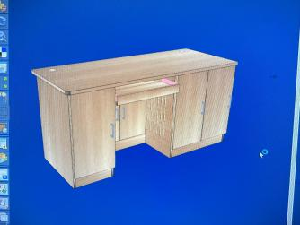 | 1600*700*800 | 讲台桌使用材料要求：桌面要求采用25mm厚E0级密度板基材、前直边倒鸭嘴边，左、左、后直边、上下面用品牌白乳胶经冷压贴双面0.8mm厚防火饰面板精制而成，18mm厚E0级环保多层板、甲醛释放量≤1.5mg/L，内结合强度≥0.35Mpa，平行板面握螺钉力≥700N，表面胶合强度≥0.40Mpa，吸水厚度膨胀率≤8.0%，表面耐水蒸气、无凸起、无变色、无龟裂、耐污染、易清洁，优质五金配件连接、封边应采用PVC同色封边，封边胶采用品牌PU改性无醛热烙封边胶。注意散热和检修口设计。 | 桌面：  暖白色  围边：  浅黄 | 1张
4 | 四门教师储物柜 | 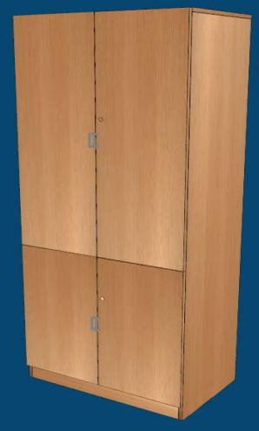 | 1100*600*2000 | 储物柜使用材料要求采用18mm厚E0级环保多层板、甲醛释放量≤1.5mg/L，内结合强度≥0.35Mpa，平行板面握螺钉力≥700N，表面胶合强度≥0.40Mpa，吸水厚度膨胀率≤8.0%，表面耐水蒸气、无凸起、无变色、无龟裂、耐污染、易清洁，优质五金配件连接、封边应采用PVC同色封边，封边胶采用品牌PU改性无醛热烙封边胶，柜门加锁。 | 上门：  暖白色  下门：  浅黄 | 1张
5 | 办公电脑桌 | 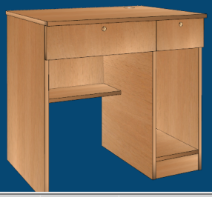 | 800*600*750 | 电脑桌使用材料要求：桌面要求采用25mm厚E0级密度板基材、前直边倒鸭嘴边，左、左、后直边、上下面用品牌白乳胶经冷压贴双面0.8mm厚防火饰面板精制而成，18mm厚E0级环保多层板、甲醛释放量≤1.5mg/L，内结合强度≥0.35Mpa，平行板面握螺钉力≥700N，表面胶合强度≥0.40Mpa，吸水厚度膨胀率≤8.0%，表面耐水蒸气、无凸起、无变色、无龟裂、耐污染、易清洁，优质五金配件连接、封边应采用PVC同色封边，封边胶采用品牌PU改性无醛热熔封边胶，柜门加锁。 | 桌面：  暖白色  围边：  浅黄 | 1张
6 | 钢木办公桌 | 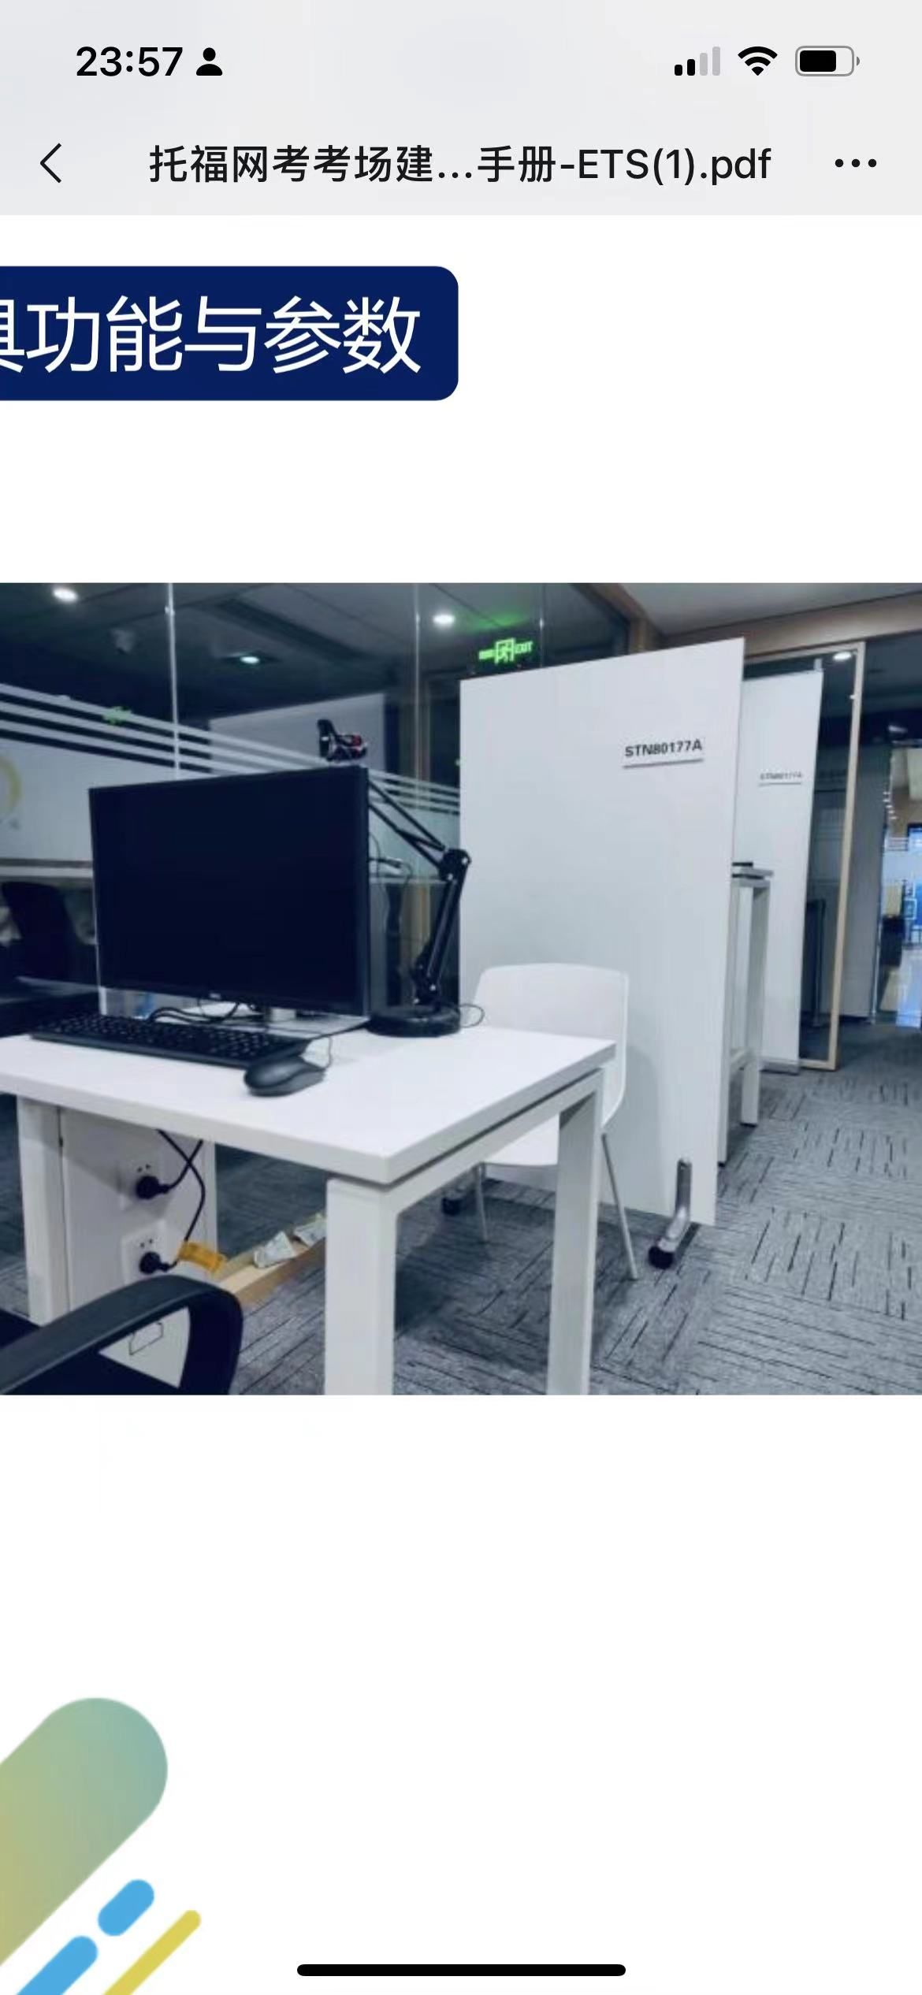  图中桌子部分 | 800*600*750 | 桌面采用25mm厚多层板基材三聚氰胺怖面板，甲醛释放童≤1.5mg/L，封边采用PVC同色优质材料、PU改性无醛热熔封边胶，桌架采用40*40*1.2镀锌方管、表面耐腐蚀中性盐雾测试48h后无锈蚀、剥落、起皱(永不生锈)制作，焊接采用二氧化碳气体保护焊新工艺，要求满焊、焊接表面波纹均匀、焊接处无夹渣、气孔、汗瘤、焊丝咬边和飞溅、无脱焊、虚焊、焊穿等现象，贴角焊缝厚度≥3mm、经规范除油、除锈及酸洗磷化工艺处理后、通过粉末喷涂设备进行静电热固性粉末喷塑，喷塑厚度≥20丝，喷塑漆膜硬度≥0.4、冲击强度≥4n/m，整体牢固不摇晃。 | 暖白色 | 3张
7 | 汽动升降讲台椅 | 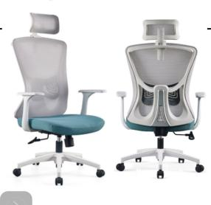 | 530*610*950 | 1、带升降头枕、白色全新料加纤背框、扪华宇透气网布、白色PP固定腰靠。  2、白色余新料加纤固定扶手、座包一成型定型海绵，永不变形，扪华宇透气网布、2.5mm厚度原位锁定了蝴蝶底盘。15mm环保多层内衬底板。  3、三级SGS认证气杆、100mm缩50mm。  4、330mm白色锥形脚，静压1000KG。  5、60mm尼龙+PU静音脚轮过BIFMA测试。 | 灰色+浅黄坐垫 | 2张
8 | 陶瓷白板 | 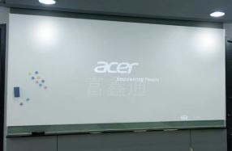 | 4000*1200*35 | 基材内芯采用轻质优质环保瓦仑板、板背面铺0.4mm镀锌钢板、正面采用进口带磁性搪瓷钢板厚度0.4mm、纳米雾化、不反光、水笔书写流畅、易写易擦，可吸磁、平整度高可投影、四周采用加厚古铜色全铝合金框架牢固平整、带水笔槽。 | 白色 | 1张
9 | 可移动遮拦白板 | 图中可移动白板部分 | 800*1600*350 | 移动遮拦白板：白板采用兔宝宝18mm厚环保杉木芯轻质生态板制作、甲醛释放量≤1.5mg/L，封边应采用PVC同色封边，封边胶采用品牌PU改性无醛热熔封边胶，移动脚采用45*8mm厚镀锌钢板制作、钢板为夹子形可以调节遮拦板厚度、夹子形上口采用铝合金装饰、颜色为银白色。 | 暖白色 | 2张
3、考场设计效果图
